# Linux七个运行级别

## 七个运行等级

1. 在文件/etc/inittab中，存放了对于Linux七个运行级别的详细说明

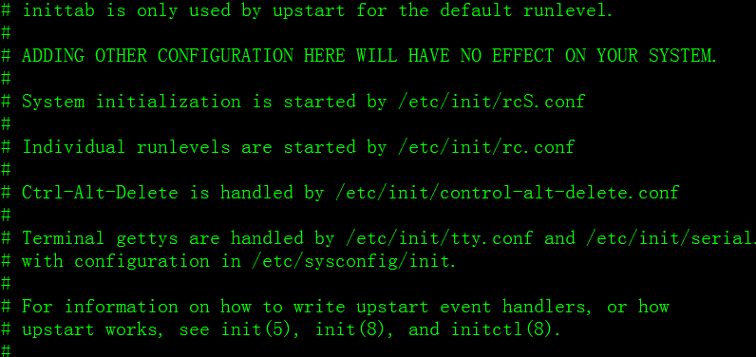

1. 七个级别的说明类型即用法如下：
   1. Level 0 系统关机状态，默认的运行级别不能设为0，否则系统无法正常启动；
   2. Level 1 单用户工作模式，使用root登录，用于系统维护，并且禁止远程访问；类似于Windows下的安全模式登录
   3. Level 2 多用户状态，但是没有网络文件系统，无法使用网络，它和level 3 在没有网络文件系统下是一样的；
   4. Level 3 完整的多用户状态，有网络文件系统，登陆后进入控制台命令行模式；（最常用的等级）
   5. Level 4 未使用的运行等级，保留，但特殊模式下可以使用它，比如笔记本电池耗尽的时候可以用它来做一些事情
   6. Level 5 X11控制台，登录系统的图形界面模式
   7. Level 6 系统正常关闭并重启，默认运行级别不能设为6，否则不能正常启动；

## 文件位置

1. 在/etc/rc.d/中有7个名为rcN.d的目录，对应系统的7个运行级别，如下图

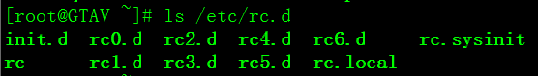

* 1. 在rcN.d目录下都是一些符号链接文件，这些文件都指向init.d中的service脚本，（init.d中的文件，都是服务器脚本程序，开机必备的文件）系统会根据指定的运行级别进入相应的目录，并按照文件名进行检索目录，对于以K开头的文件，系统将终止对应的服务；对于以S开头的文件，系统将启动相应的服务；

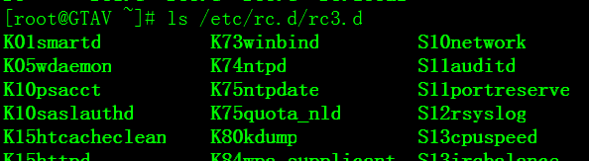

* 1. 查看运行级别，使用runlevel命令，它会显示两个运行等级，前一个和当前运行等级，它会读取/var/run/utmp中的文件



* 1. Init 0可以用来关机，init 6用来重启；默认的装完系统后的运行等级是五，即进入图形界面；可以通过更改/etc/inittab中的数字来指定运行等级；
     1. Init 命令，进程管理，它是所有系统进程的父进程，内核首先启动它，然后它负责启动其他的系统进程。它也是所有父进程已经结束的进程的父进程，它负责回收这些被关闭的子进程；它被存放在/etc/init目录中；
     2. 当init进程启动时，会打开/etc/inittab的文件，这个文件是init的配置文件，定义了如何对系统进行初始化；
     3. 它使用通用格式: id:runlevel:action:process ，其中 id是唯一标示该项的字符序列，runlevel定义了操作使用的运行级别；action指定了要执行的动作，process定义了执行的进程

## 忘记root密码进入单用户模式修改

1. 首先在开机启动画面进入下图

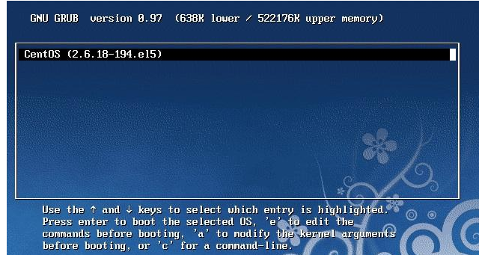

然后按e进入编辑模式

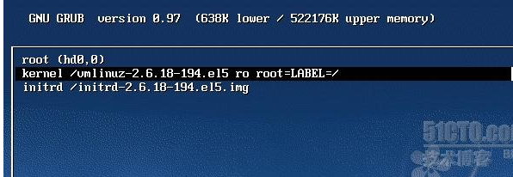

选择内核一行，再次按e进入编辑模式

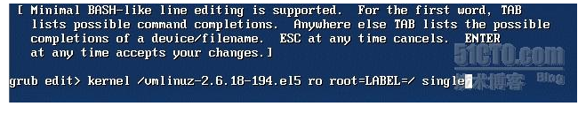

然后在出现的地方编辑 空格+single ，回车后按b进入单用户模式，输入passwd来修改root密码

最后重启电脑生效